Cizrna na paprice
Ingredience:
cizrna v plechovce 2x, smetana 31% -1x, cibule 2ks, olej na osmahnutí cibulky, koření (bobkový list, nové koření, paprika sladká), popřípadě zahustíme jíškou ze špaldy nebo zahuštěným mlékem.

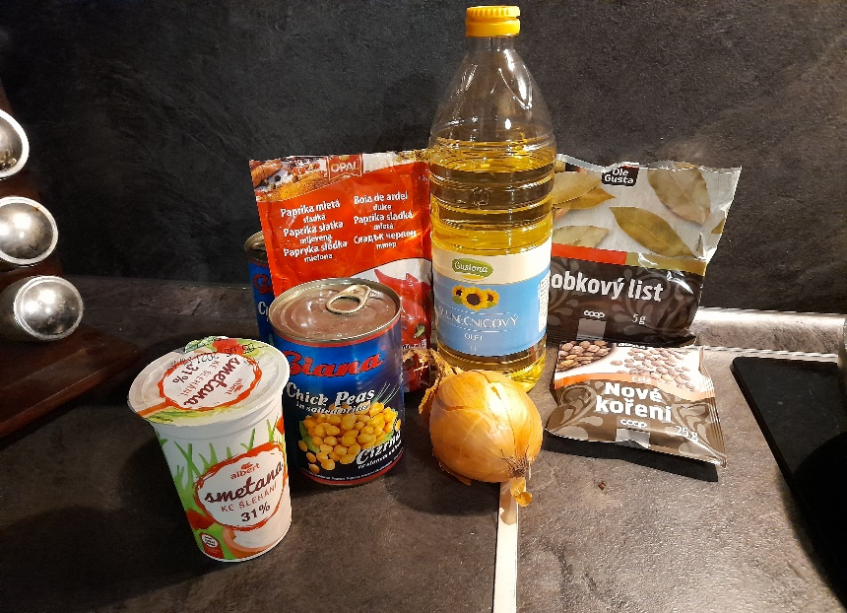

Postup: Na oleji osmažíme cibulku do sklovata, přidáme koření (papriku, bobkový list, nové koření.) a ještě půl minuty smažíme. Na cibulku a koření vyklopíme obě plechovky cizrny (vodu vylijeme), zalijeme smetanou (popřípadě mlékem). Povaříme a dochutíme (sůl, koření, masožravci mohou i vývar nebo bujon nebo podle chuti zahustíme).
Podáváme s bramborem, chlebem … (ale většinou se sní bez přílohy)

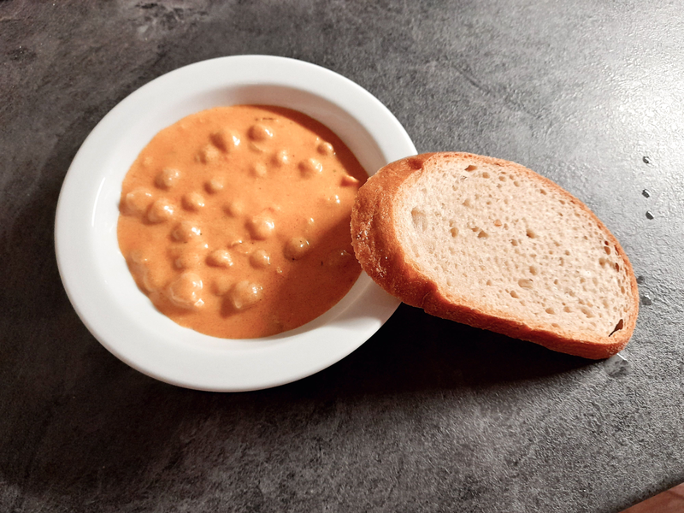

Za recept děkujeme Anežce, Stázičce a Tereze H.

